线路曲线绳正法拨道教材
曲线绳正法拨道
一、曲线绳正法概述
曲线圆度通常是用半径来表达，如果一处曲线，其圆曲线部分各点半径完全相等，而缓和曲线部分从起点开始按照同一规律从无限大逐渐减少，到终点时和圆曲线半径相等，那就说明这处曲线是圆顺的。但是铁路曲线半径都是很大的。现场无法用实测半径的方法来检查曲线圆度，通常以曲线半径(R)、弦长(L)、正矢(f)的几何关系来检验，如图1一1。
图1,1
以弦线测量正矢的方法，即用绳正法来检查曲线的圆度，用调整正矢的方法，使曲线达到圆顺。测量现场正矢时，应用20m弦，在钢轨踏面下16mm处测量正矢，其偏差不得超过《修规》规定的限度。
《修规》绳正法拨正曲线的基本要求
一、曲线两端直线轨向不良，应事先拨正;两曲线间直线段较短时，可与两曲线同时拨正。 二、在外股钢轨上用钢尺丈量，每10m设置1个测点(曲线头尾是否在测点上不限)。 三、在风力较小条件下，拉绳测量每个测点的正矢，测量3次，取其平均值。 四、按绳正法计算拨道量，计算时不宜为减少拨道量而大量调整计划正矢。 五、设置拨道桩，按桩拨道。 二、曲线整正的基本原理 (一)两条假定
1、假定曲线两端切线方向不变，即曲线始终点拨量为零。 切线方向不变，也就是曲线的转角不变。即?f现=?f计 式中:?f现——现场正矢总和 ?f计——计划正矢总和
同时还要保证曲线两端直线不发生平行移动，即始终点拨量为零，即 e始=e终=2
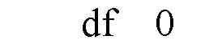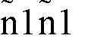
式中:e始——曲线始点处拨量 e终——曲线终点处拨量
df——正矢差，等于现场正矢减计划正矢
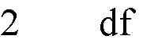
—-全拨量。即为二倍的正矢差累计的合计。
- 1 -
2、曲线上某一点拨道时，其相邻测点在长度上并不随之移动，拨动后钢轨总长不变。
)四条基本原理 (二
1、等长弦分圆曲线为若干弧段，则每弧段正矢相等。
即等圆等弧的弦心距相等(平面几何定理)。
2、曲线上任一点拨动，对相邻点均有影响，对相邻点正矢的影响量为拨点处拨动量的二分之一，其方向相反。
这是由于线路上钢轨是连续的，拨动曲线时，某一点正矢增加，前后两点正矢则各减少拨动量的二分之一值;反之，某一点正矢拨动量减少，前后两点正矢则随之增加拨量的二分之一值。如图1—2所示。i点处由fi拨至i,点，此时，fi,fi(此时仅限于i—l及i+l点保证不动)。i点的拨动对i一1点和i+1点正矢产生影响均为
点分别拨动ei一1和ei+1，则对i点影响各为
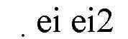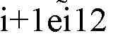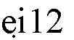
?。同理，若i一1点和和。 f
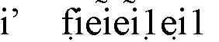
2
图1,2
式中:fi?——i点处拨后正矢
fi——i点处现场正矢
ei——i点处拨动量
ei一1——i点前点拨动量
ei+1——i点后点拨动量
3、由以上推论可知，拨道前与拨道后整个曲线正矢总和不变。
4、由第二条推论，在拨道时整个曲线各测点正矢发生的增减量总和必等于零。
三、曲线整正的外业测量
测量现场正矢是曲线整正计算前的准备工作，这项工作的质量好环(直接关系到计算工作，并影响到拨后曲线的圆顺。因此应注意以下几点:
l、测量现场正矢前，先用钢尺在曲线外股按计划的桩距(10m)丈量(并划好标记和编出测点号。测点应尽量与直缓、缓圆等点重合。
2、测量现场正矢时(应避免在大风或雨天进行，弦线必须抽紧，弦线两端位置和量尺的位置要正确。在踏面下16mm处量，肥边太于2mm时应铲除之，每个曲线至少要丈量2—3次，取其平均值。
3、如果直线方向不直，就会影响整个曲线，应首先将直线拨正后再量正矢;如果曲线头尾有反弯(鹅头)应先进行整正;如果曲线方向很差。应先粗拨一次，但拨动部分应经
列车辗压且稳定以后，再量取现场正矢，以免现场正
矢发生变化，而影响拨道量计算的准确性。
4、在测量现场正矢的同时，应注意线路两旁建筑
物的界限要求，桥梁、隧道、道口(信号机等建筑物
的位置，以供计划时考虑。
四、曲线计划正矢的计算
l、圆曲线计划正矢
—1可知:BD=f即曲线正矢; 由图1
- 2 -
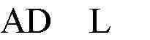
等即弦长的一半。 2
正矢的计算公式如同轨距加宽的原理:
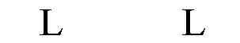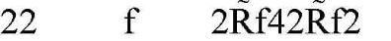
由于f与2R相比较，f甚小，可忽略不计，
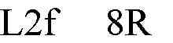
则上式可近似写成为:
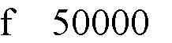
R(mm) 弦长L现场一般取20m，当L,20m 时，
例:已知曲线半径R=500m，弦长为20m，求圆曲线的正矢值。 解:
注:fY表示圆曲线的正矢。
若求圆曲线上任一点矢距则如图1—3，由几何关系

可求得:(两个有阴影的三角形为相似形
即:
如果曲线范围有道口，测点恰好在道口上，可采用
矢距计算方法，将测点移出道口(便于测量。
图
1,3
例:已知某曲线R=500m，测点距为10m，各铡点位
置如图1-4所示，求17、18、19测点的矢距值。
图1,4
解:第17、18(移桩)、19测点正矢分别如下:
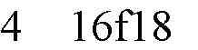
(移桩)
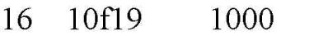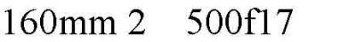
圆曲线的计划正矢也可按现场圆曲线平均正矢计算。
- 3 -
即
式中:
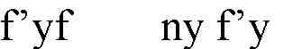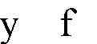
——圆曲线平均正矢; ——现场实量圆曲线正矢合计;
n——所量圆曲线测点数。
圆曲线的计划正矢还可以从现场实量正矢总和求得。
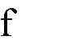
式中:
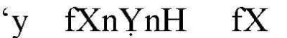
——现场测得整个曲线正矢的总和; nY——圆曲线nH——
一侧缓和曲线测点数、含ZH、HY或YH(HZ点。
2、无缓和曲线时，圆曲线始终点处正矢
如图1,5所示，当圆曲线与直线相连时，由于测量弦线的一端伸入到直线内，故圆曲线始、终点(ZY、YZ)两侧测点的正矢与圆曲线内的各点不同。
设:1、2测点的正矢分别为f1、f2则
b2
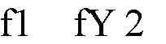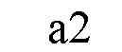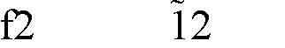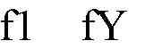
当a,0、b,1时，1测点为圆曲线始 点，则
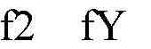
2、，即圆曲线始点位于
测点时其正矢为圆曲线正矢的二分之一。
a,0.15、b,0.85求f1、f2 解: 例:圆曲线计划正矢fy,100mm，
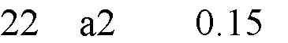
图1,5
3、有缓和曲线时，缓和曲线上各测点的正矢。
?缓和曲线中间各点的正矢fi:
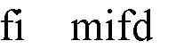
式中:mi——缓和曲线由始点至测点i的测量段数;
fd——为缓和曲线相邻各点正矢递变率。
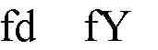
m
式中:
?缓和曲线始点(ZH、HZ)相邻测点的正矢
如图1,6所示，设1、2两测点分别在ZH点两侧，与ZH点相距分别为
aλ、bλ，则:
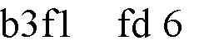
fY——圆曲线计划正矢; m——缓和曲线全长按10m分段数。
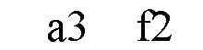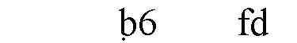

- 4 - 图1,
6
当缓和曲线始点(ZH)1位于点时，
此时a,0、b,1则:
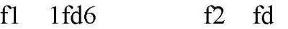
例:缓和曲线正矢递变率fd,30mm，1测点和2测点距ZH点分别为a,0.75
段，b,0.25段，求f1和f2 解:
,7所示，n和n，1为与缓圆点相邻的两个测点，距缓圆点分别为 ?缓 如图1
和曲线终点(HY、YH)相邻两点的正矢
bλ和aλ。 则
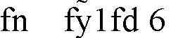
当缓和曲线始点(ZH)位于n点时，a,1、b,0 则
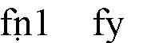
即当缓和曲线始点(ZH)位于测点时，其正矢为圆曲线
正矢减缓和曲线正矢递减变率的六分之一。 图1,7
例:圆曲线计划正矢fy,90mm，缓和曲线正矢递减变率fd,30mm，设n测点距HY点0.75段，n，1测点距HY点0.25段，求fn和fn+1。 解:

b30.753
五、确定曲线主要桩点位置
曲线轨道经过一段时间的运营，其平面形状已经产生了较大产业化，为了减少曲线整正中的拨道量，并尽量照顾曲线的现状，应对曲线主要桩点的位置进行重新确定。
?计算曲线中央点的位置
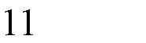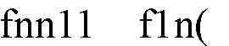
段)
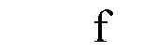
式中:——现场正矢倒累计的合计;
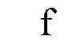
——现场正矢合计。
1nnn
?确定设置缓和曲线前圆曲线长度
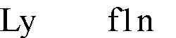
fy
- 5 - (段)
式中:fy——圆曲线正矢，可用曲线中部测点的现场正矢平均值或用式
?确定缓和曲线长度
缓和曲线的长度，按不同条件可由以下几种方法确定:
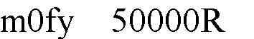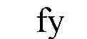
1、求出曲线两端现场正矢递减变率的平均值，由求得。
fd知，用圆曲线平均正矢除以正矢递减变率，即得缓和曲
线长度(以段为单位)。
2、根据正矢变化规律来估定缓和曲线长度。当曲线方向不是太差时，缓和曲线始点正矢只有几毫米，终点正矢接近圆曲线正矢，中间各点近似于均匀递变。掌握这个规律，缓和曲线长度很容易确定。
3、查阅技术档案或在现场调查曲线标来确定缓和曲线长度。另外，还可以根据现场超高顺坡长度来枯定。
?确定曲线主要桩点位置
圆曲线在加缓和曲线时，是将缓和曲线的半个长度设在直线上，另外半个长度设在圆曲线上，如图1,8所示。在加设缓和曲线前，圆曲线的直圆点(ZY)和圆直点(YZ)是缓和曲线的中点。因此，曲线主要标桩点的位置可以根据曲线中央点的位置xQZ，设缓和曲线之前的圆曲线长度Ly，及缓和曲l0来计算确定。
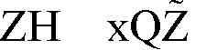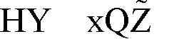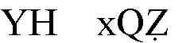
以上内容仅为本文档的试下载部分，为可阅读页数的一半内容。如要下载或阅读全文，请访问：https://d.book118.com/726155103021010052

